REPORT QUESTIONARIO DAD-DOCENTI

Il questionario sulla DaD destinato ai docenti ha avuto come scopo prioritario quello di raccogliere le buone pratiche, le esperienze, le opportunità e le criticità su quanto messo in campo durante il periodo della pandemia da COVID-19, al fine di apportare gli eventuali adattamenti necessari a migliorare il processo di insegnamento-apprendimento a distanza.

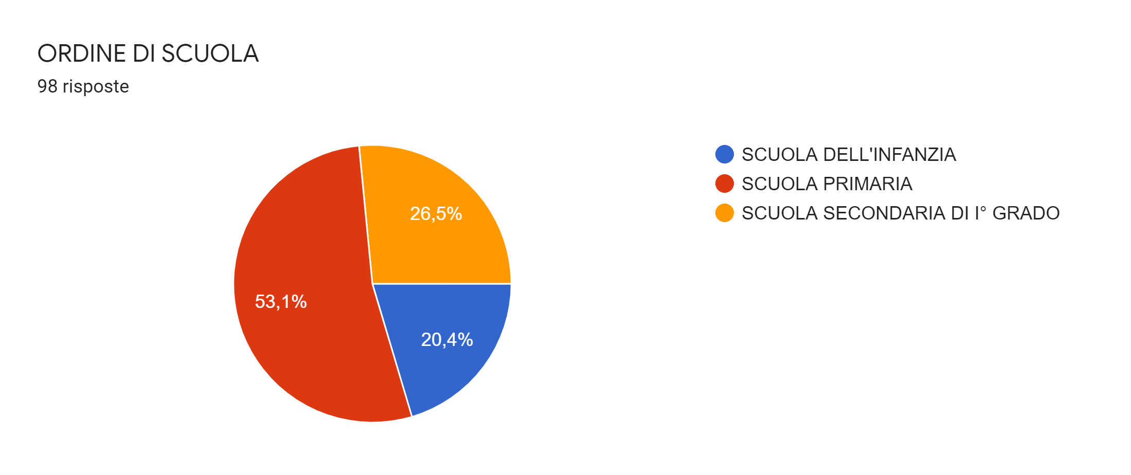

Al questionario ha risposto la percentuale di docenti indicati dal grafico che corrisponde circa al 75% del totale..

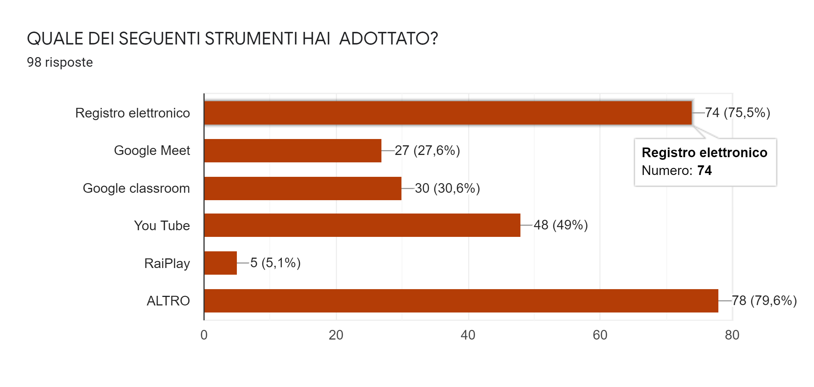

Il 79,6% degli insegnanti indica Altro come strumenti utilizzati per la maggiore,insieme al 75,5% per l’uso del registro elettronico, inoltre youtube per il 49% dei docenti; una minima percentuale ha fatto uso di Google classroom e meet
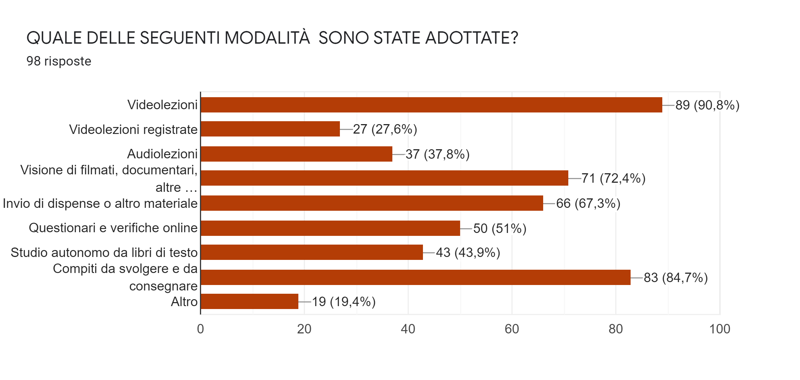
Tutte le modalità indicate nel quesito sono state adottate con massimo riferimento alle video lezioni, ai compiti da svolgere a casa, a documentari e visione di filmati e invio di materiale e dispense; in percentuale minore videolezioni e audio lezioni registrate.

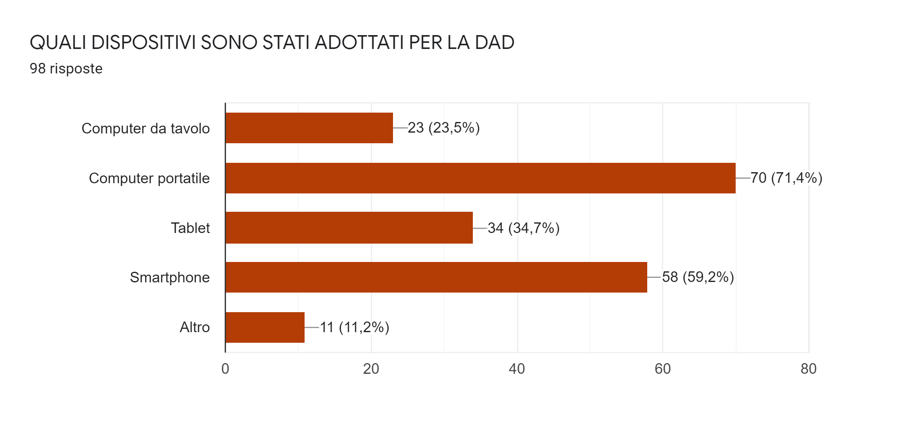
I dispositivi più utilizzati sono stati i computer portatili e gli smartphone, a seguire tablet, computer da tavolo e altro
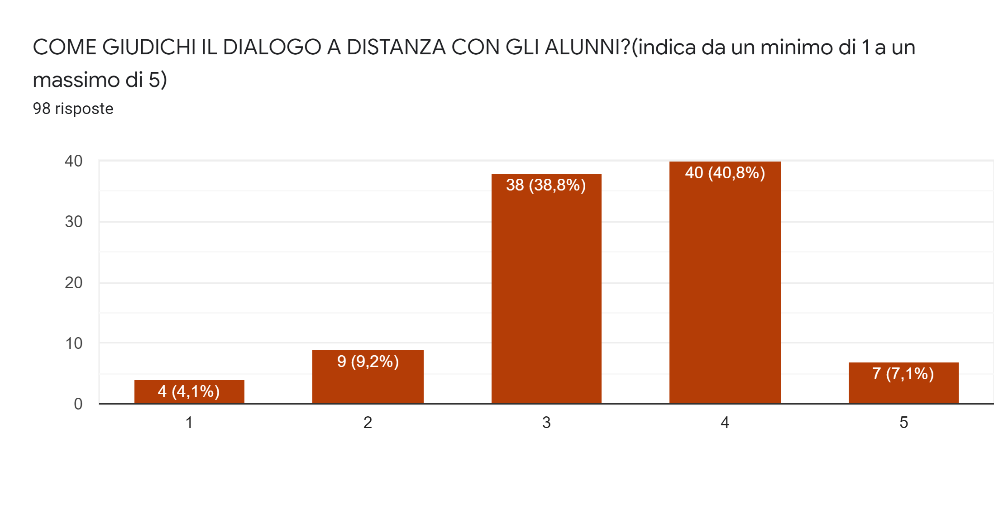
Dal valore 1 “scadente” , al valore 5 “ottimo”, la maggioranza dei docenti indica il valore 3 e 4 pertanto può ritenersi adeguato il rapporto con gli alunni durante la DaD
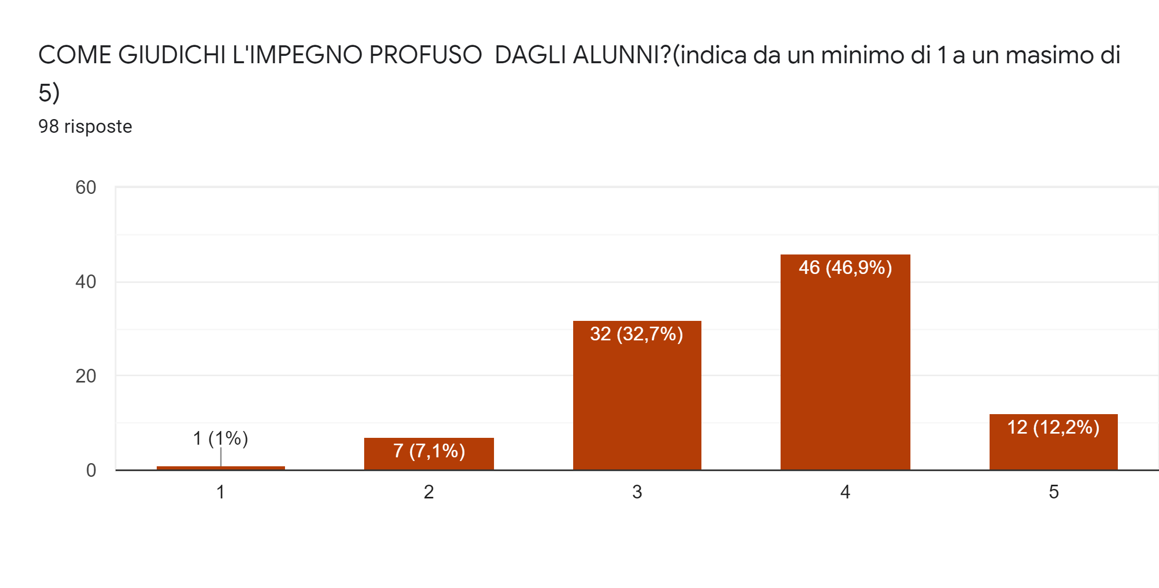
L’impegno profuso dagli alunni viene indicato per la maggioranza nei valori 3 e 4 pertanto si esprime un giudizio di impegno adeguato e positivo

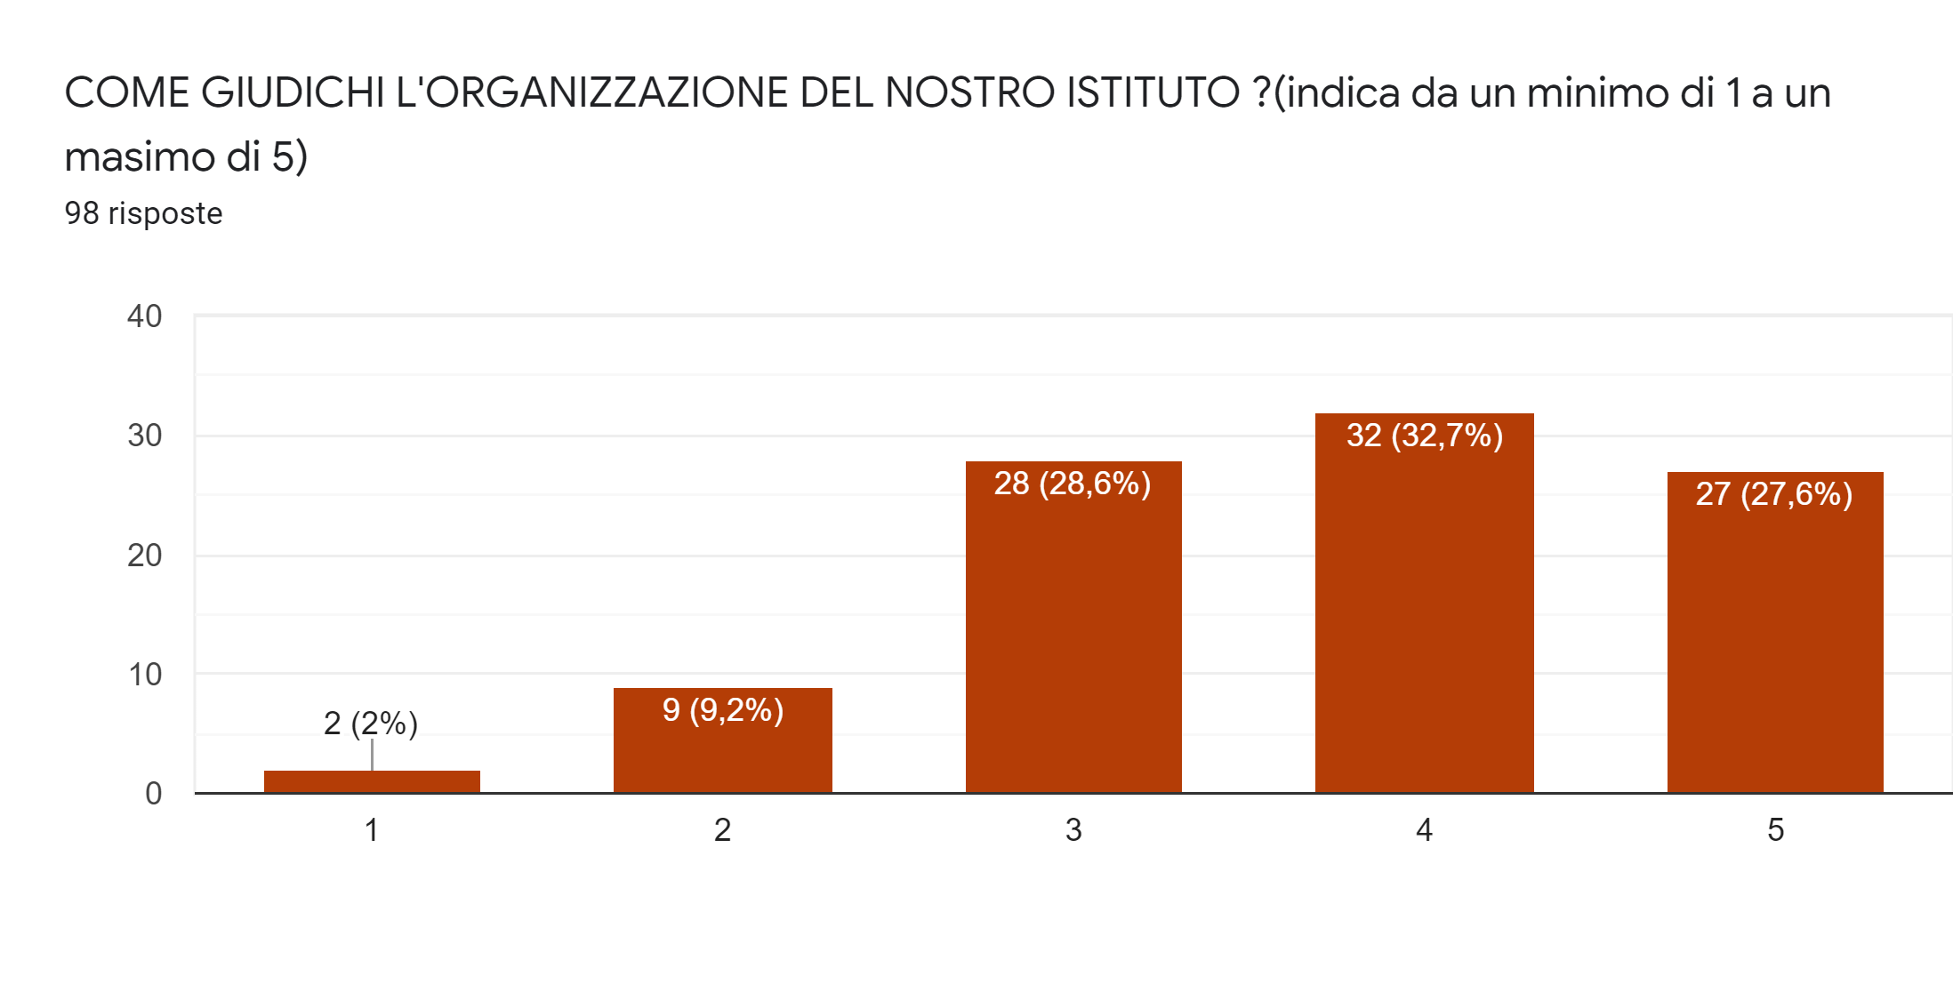L’organizzazione viene valutata per la maggioranza dei docenti al punto 4 con una minima percentuale di differenza al valore 5, pertanto è ritenuta molto positiva; adeguata per il 28,6%
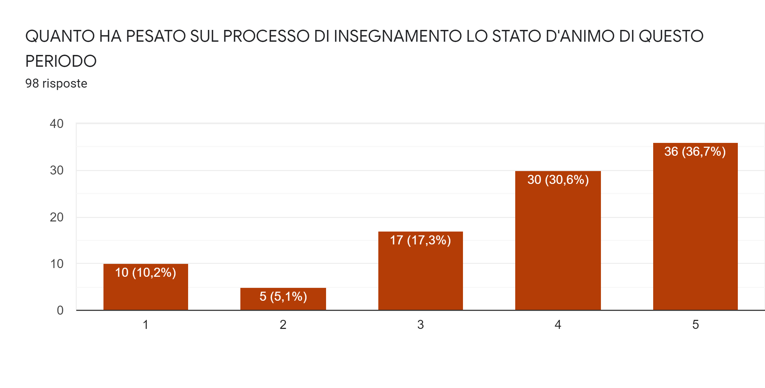

Dal valore 1 “per niente” al valore 5 “moltissimo” per la maggior parte degli insegnanti lo stato d’animo ha avuto una forte influenza sul processo di insegnamento.
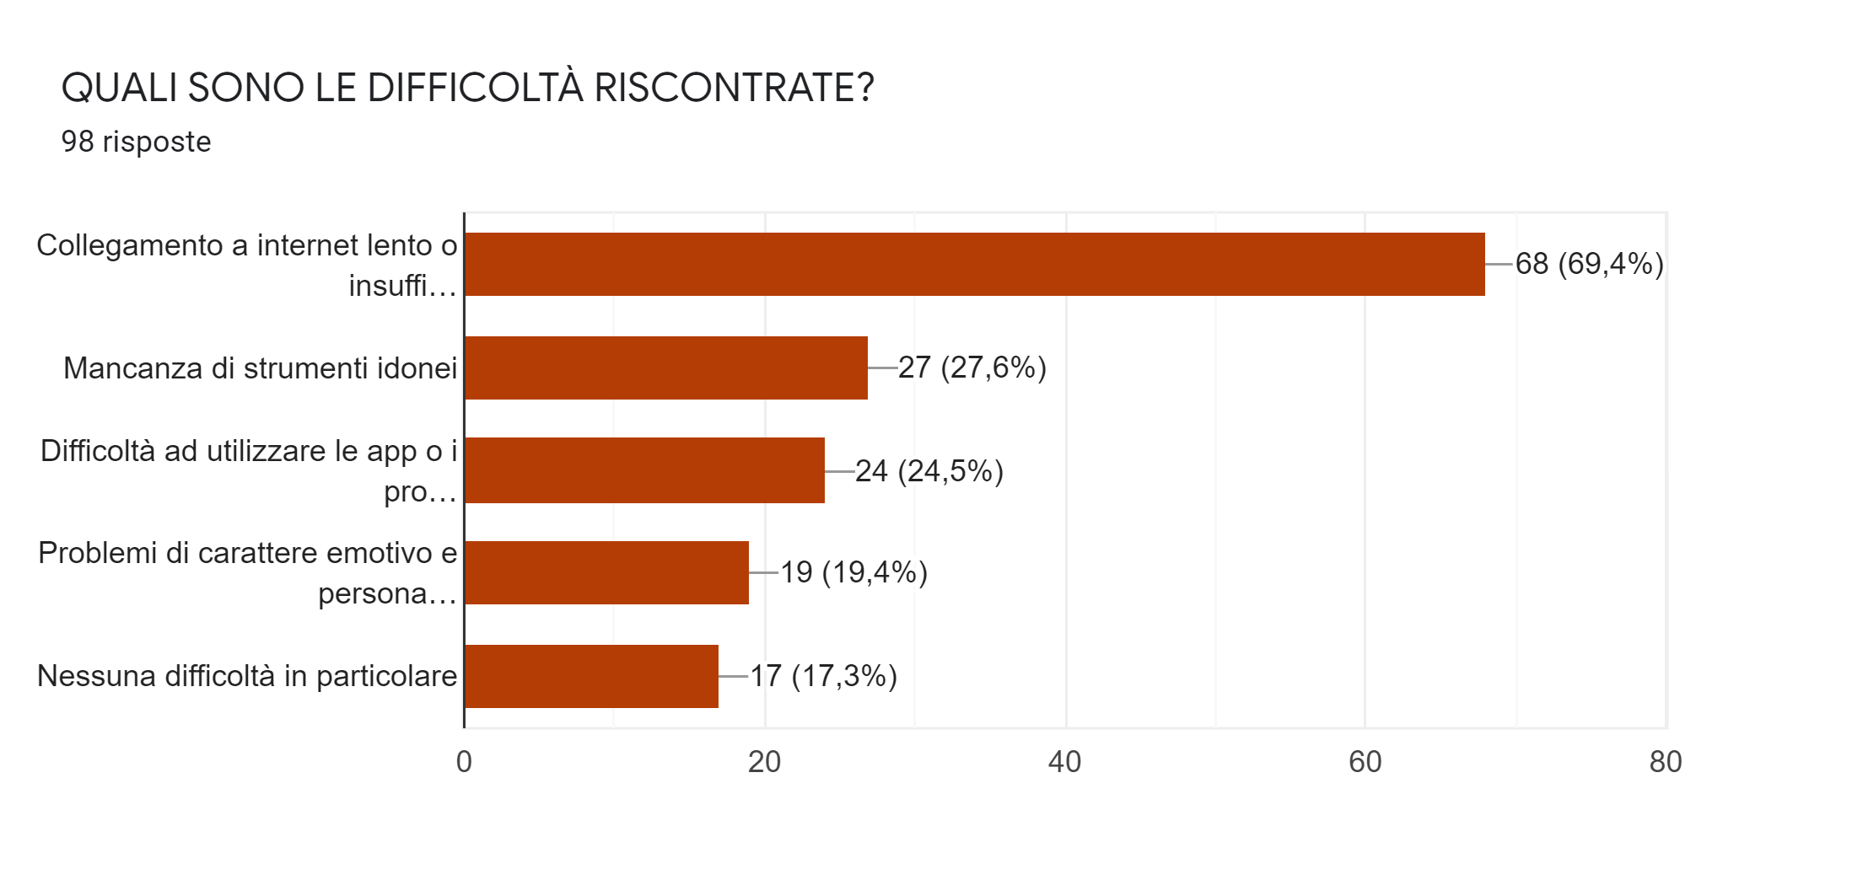
Le difficoltà maggiori che i docenti hanno riscontrato sono legate al collegamento Internet poco funzionante, il 27,6% dichiara la mancanza di strumenti idonei, a seguire le difficoltà di utilizzare le app e i problemi di carattere emotivo.

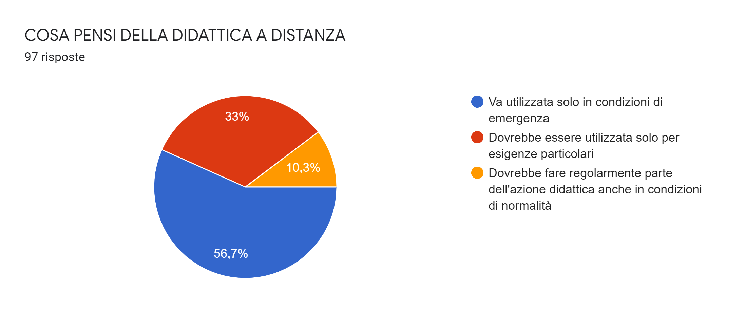
La maggioranza dei docenti ritiene che la DaD debba essere utilizzata solo in casi di estrema necessità; Il 33% solo per esigenze particolari; solo il 10,3% ritiene che dovrebbe fare parte integrante dell’azione didattica anche in condizioni di normalità.

